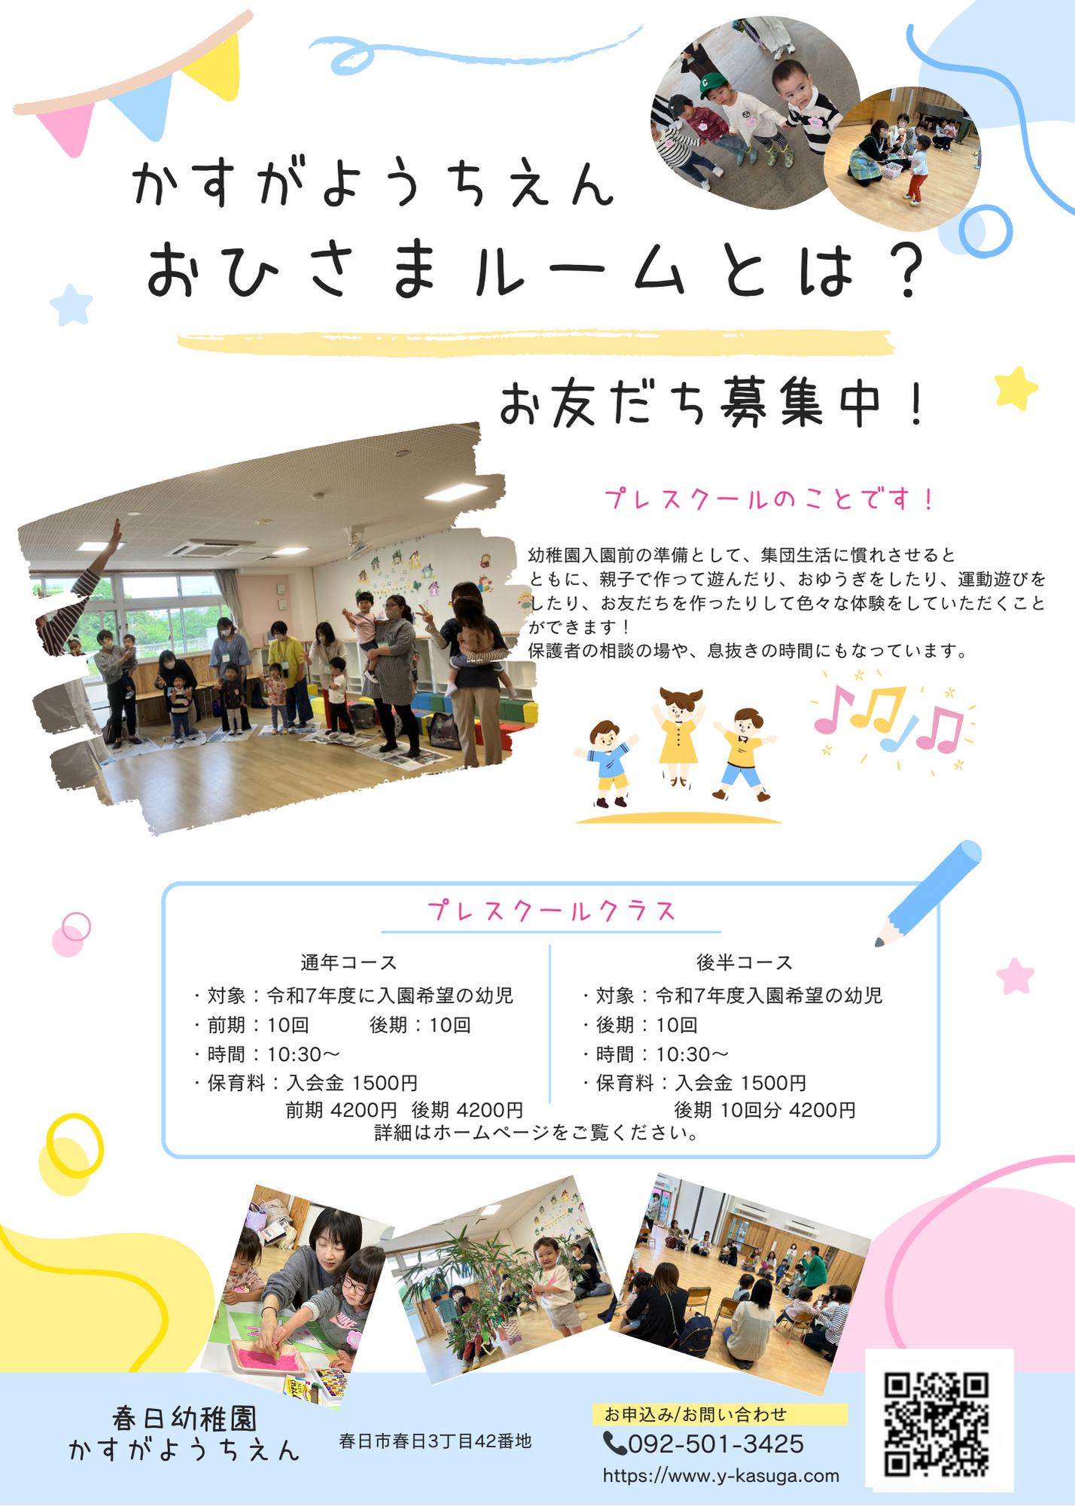

来年度、当園入園予定の幼児

令和8年度入園希望の幼児